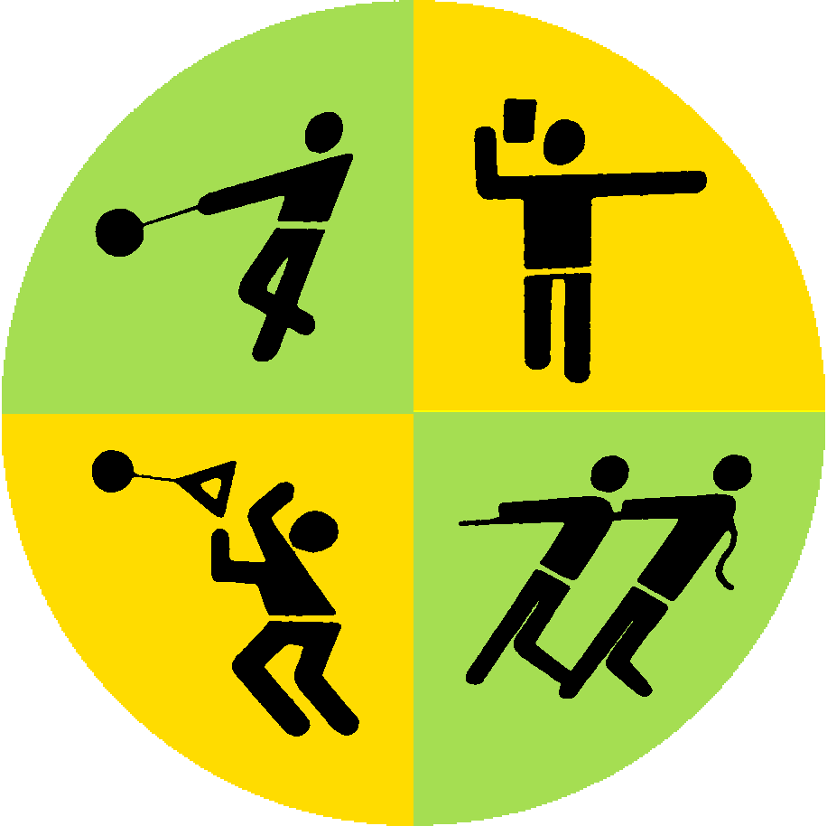 | DRTV-Meldeliste |  |  |  | Blatt Nr.:
 | Veranstaltung : |  | in : |  | am :

Verein :
Meldeanschrift:
Telefon: |  | Fax: |  | Email :

Einzelstarter / innen
Nr | Alters-  klasse | Gew.-  klasse | Pass-  Nr. | Wettkämpfer/in | Jahrgang | Disziplin |  |  |  | Start-  gebühren
 |  |  |  | Name, Vorname | Jahrgang | Dk | Gw | St | Ma | Start-  gebühren
1
2
3
4
5
6
7
8

Mannschaften |  |  | Start-  gebühren
Nr | Altersklasse | Voraussichtliche Mannschaftsaufstellung | Start-  gebühren
Zwischen-/Endsumme in Euro

Bemerkungen
- Die Listen sind mit Schreibmaschine oder in Blockschrift auszufüllen.
- Die Meldungen sind nach Alters- und Gewichtsklassen getrennt aufzuführen !
- Altersklassen: mSC, mSB, mSA, mJB, mJA, mJn, Män, m30, m40, m50, m60, m70, wSC, wSB, wSA, wJB, wJA, wJn, Fra, w30, w40, w50, w60, w70
- Ausländische Athleten sind mit (A) beim Namen zu markieren

Ort und Datum |  | Stempel und Unterschrift des Vereins

